JAR包
与eclipse方式打包一致，选择指定的代码目录进行编译打包。

设置
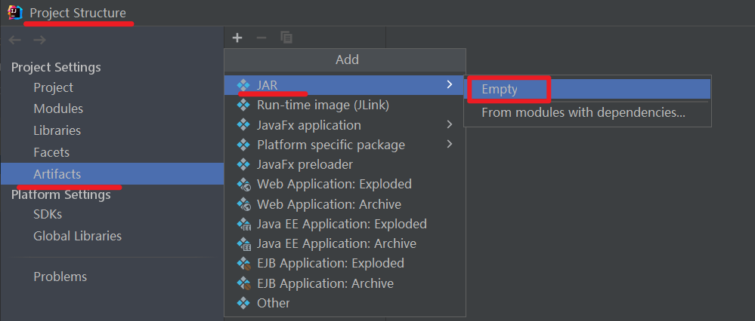
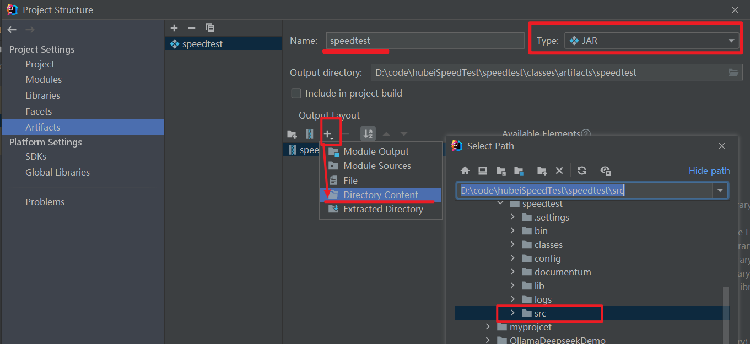

打包
